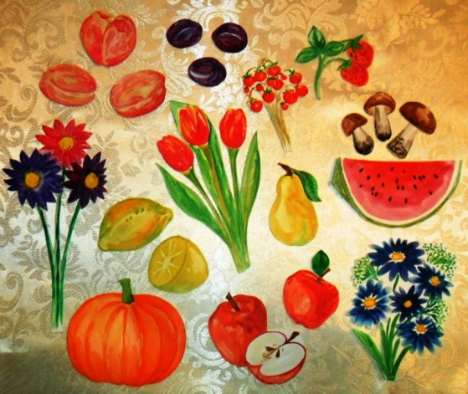

КАРТОТЕКА ДИДАКТИЧЕСКИХ ИГР
ПО ИЗОБРАЗИТЕЛЬНОЙ ДЕЯТЕЛЬНОСТИ

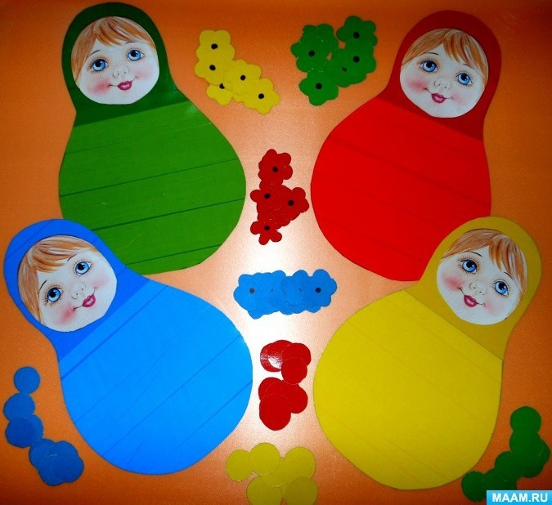

СОСТАВИЛА : ВОСПИТАТЕЛЬ КРУГЛОВА Л.Г.

Для 2-й младшей группы
Д/И « Что бывает красного цвета ?»
Цель: Закреплять знание названий цветов; учить детей отбирать предметы красного цвета среди предметов разных форм и цветов.
Материалы: кукла Катя, игрушечная посуда,овощи . предметы разного цвета
Ход игры :Воспитатель раскладывает по краю стола предметы разного цвета (овощи, посуду, карандаши и др.). В гости к детям приходит кукла Катя. Она хочет подобрать к своему красному бантику такие же по цвету предметы. Дети подходят по одному и называют предмет и его цвет: красный помидор, красный карандаш и т.д. При правильном ответе кукла Катя одобрительно кивает головой, и ребенок кладет предмет в ее сумочку; если ответ неверный, то Катя отворачивается.

Д/И « Большой- маленький»
Цель : Развивать умение видеть красоту природы, анализируя природные объекты и выделяя их свойства 9 величину). Учить сравнивать изображения.
Материалы : Карточки с изображением больших и маленьких предметов
Ход игры: Карточки с изображением больших и маленьких предметов (рыбы, цветы, листья и т.д.) игра может напоминать лото: на карточках больших слева – два объекта (большой и маленький, справа – две пустые клетки такого же размера, маленькие карточки с теми же изображениями).

Д/И «На что похоже?»
Цель : Развивать сенсорные операции, художественно – творческие способности.
Материалы : пластмассовые игрушки овощи и фрукты , либо карточки с изображением овощей и фруктов.
Задание : На столе выкладываются несколько овощей и фруктов. Ребёнок называет свойства одного из них, а потом говорит, на что он похож или что на него похоже.

Д/И «Разрезные картинки»
Цель: Учить действиям анализа и синтеза, умение выделять части целого и из частей составлять целое, учить правильно называть получившееся изображение, развивать чувство формы, пропорции, детали.
Материалы: разрезанная картинка.
Ход игры : На столе выкладываются разрезанные карточки.Нужно из них собрать целую картинку.

Д/И «Тёплый – холодный»
Цель : Развивать восприятие цветов и оттенков, умение подбирать по цвету.
Материалы: 2 листа, в середине круг.
Ход игры: два листа, в середине одного круг красного цвета (тёплый), в середине другого круг синего цвета (холодный). Детям предлагаются разложить карточки – картинки, которые соответствуют цвету круга на листах.

Д/И «Цветные корзинки»
Цель : изучение цветов, запоминание названий основных цветов, развитие речевых навыков дошкольников, развитие наблюдательности, памяти.
Материалы: корзинки,карточки.
Ход игры: детям предлагается собрать в корзинки перепутанные предметы, ребенок тянет любую карточку, но положить ее он должен в корзинку того же цвета, при этом громко назвать цвет и предмет который он выбрал.

Для средней группы

Дидактическая игра «Гусенички»
Цель : Упражнять детей в определении теплой или холодной цветовой гаммы, в умении располагать цвета по оттенкам от светлого к темному, и наоборот.
Материал: цветные круги теплой и холодной цветовой гаммы, изображение головы гусеницы.
Ход игры: Детям предлагается из предложенных кругов составить гусеничку холодной цветовой гаммы (теплой) или гусеничку со светлой мордочкой и темным хвостиком (темной мордочкой и светлым хвостиком).

Дидактическая игра «Клубочки»
Цель: развивать у детей умения выполнять круговые движения при рисовании клубка в замкнутом круге с опорой на зрительный контроль и с закрытыми глазами.
Материалы: карандаши, листы бумаги, панно
Ход игры. Педагог предлагает детям рассмотреть панно, на котором котенок играет с клубками ниток, которые он размотал. Затем предлагает детям собрать нитки в клубок и показывает, как собираются нитки в клубок, имитируя движениями карандаша наматывание ниток в клубок.Периодически педагог предлагает детям закрывать глаза и выполнять движения с закрытыми глазами.Для того чтобы у детей проявлялся интерес к работе, можно дать им возможность нарисовать много клубков, устроить соревнование: кто больше клубков нарисует.

Дидактическая игра «Собери и сосчитай матрешек»
Цель игры: закреплять знания о русской матрешке, развивать умения отличать этот вид творчества от других, развивать навыки порядкового счета, глазомер, скорость реакции.
Материалы: нарисованные силуэты матрешек, матрешки из картона.
Ход игры: На доске висят листочки с нарисованнаыми силуэтами матрешек, вызываются три ребенка и они на скорость должны разложить матрешек по ячейкам и сосчитать их.

Дидактическая игра «Матрёшкин сарафан»
Цель игры: развивать композиционные навыки, закреплять знания детей об основных элементах росписи русской матрешки, закреплять знания и русской национальной одежде.
Материалы: На доске нарисованные силуэты трех матрешек, нарисованные сарафаны матрешек
Ход игры: На доске нарисованные силуэты трех матрешек, воспитатель вызывает трех детей по очереди, они на выбор одевают каждый свою матрешку.

Дидактическая игра«Кто нарисует больше предметов овальной формы?»
Цель: закрепить умение детей быстро находить сходство овалов, расположенных горизонтально, вертикально или по диагонали, с целыми предметами растительного мира или их частями, дорисовать изображения.
Ход игры: нарисовать овалами не менее 5 изображений растений, раскрасить их соответствующим цветом, комбинируя при этом различный изобразительный материал для полноты сходства с оригиналом.

Дидактическая игра «Кто играет с нами в прятки»
Цель: учить детей сравнивать цвет, фон рисунка с окраской животных, которая позволяет этим животным быть незаметными на данном фоне.
Материалы: фигурки животных, карточки разных цветов,карандаши,бумага
Ход игры:взять по две карточки разного цвета, назвать животных с похожей окраской; получив фигурку, обвести ее на нужном фоне. Выигрывает тот, кто получит больше фигурок, а также сам нарисует подходящих животных, которых не было у педагога.

для старшей группы
Д /И «У кого какой предмет?»
Цель: 1. Упражнять детей в сравнении двух предметов, одинаковых по названию. Учить, сравнивая предметы, начинать с существенных признаков (ведущих); развивать наблюдательность.
2. Обогащать словарь дошкольников за счёт существительных — названий деталей и частей предметов; прилагательных, обозначающих цвет и форму предметов; наречий, предлогов. Добиваться использования слов, наиболее точно характеризующих предмет, его качества. И т.п.
Материал:П арные картинки с изображением предметов, отличающихся друг от друга несколькими признаками и деталями:
2 пуговицы, разные по цвету, величине, форме, количеству дырочек;
2 чашки, разные по форме и цвету, с разными рисунками;
2 рыбки, разные по форме тела, длине и окраске плавников и хвоста;
2 рубашки — полосатая и клетчатая, с длинными и короткими рукавами, у одной кармашек наверху, у другой — два внизу;
2 фартука разного покроя с разной вышивкой;
2 ведра, разные по форме и цвету;
другие предметы: пряжки, шарфы, туфли, лодки и др.
Ход игры: Воспитатель кладёт перед детьми по 2-З пары картинок и объясняет: «На каждой паре картинок нарисованы одинаковые по названию предметы: рубашки, рыбки, фартучки. Но предметы чем-то отличаются друг от друга. Сейчас будем про них рассказывать. Про один предмет буду рассказывать я, про другой тот, кого я вызову. Рассказывать будем по очереди. Если я назову цвет своего предмета, то и вы должны назвать только цвет; если я скажу, какой формы у меня предмет, то и вы должны определить форму предмета» Вызывает ребёнка и предлагает ему вместе рассказывать про рубашки.
В-ль. На моей картинке – рубашка. –
Ребёнок. На моей – тоже рубашка.
В-дь. У меня рубашка с длинными рукавами. Они для осенне-зимнего сезона.
Ребёнок. У меня рубашка с короткими рукавами, для весенне-летнего сезона.
В-дь. Моя рубашка клетчатая.
Ребёнок. А моя полосатая.

Д/И «Составь букет»
Цель: 1. Научить детей различать тёплые и холодные цвета, закрепить в активном словаре их названия
2. Закрепить в речи детей обобщающие слова: теплые, холодные (цвета) — и поупражнять в употреблении этих слов
Материал: 1. 2 картинки с вазами. В вазах зелёные стебли. На концах стеблей наклеить кружки нейтрального цвета (серые, белые) из фланели или бархатной бумаги. На одной вазе узор теплого цвета, на другой — холодного.
2. Головки цветов, вырезанные из бумаги разного цвета:
голубые, синие, фиолетовые (холодные тона); жёлтые, оранжевые, красные (тёплые тона). С обратной стороны цветки подклеить бархатной бумагой или фланелью.
Ход игры: Воспитатель показывает детям картинки с вазами и предлагает составить 2 букета: один из цветков тёплого цвета, который напоминает цвет огня. А другой — холодных тонов, которые похожи на цвет неба, воды, льдин.
Педагог ставит фланелеграф, на котором в беспорядке прикрепляет головки цветков. Для выполнения упражнения он вызывает двух или четырёх детей. Дети находят нужные цветки и прикрепляют их на концы стеблей, потом рассказывают о своих букетах, например: «Я составил букет из красных, оранжевых и жёлтых цветков, Мой букет из цветков тёплых тонов» Или «Мой букет из цветков холодных тонов — голубых, синих и фиолетовых»

Д\И «Укрась шапку, шарф, рукавички»
Цель: 1. Закрепить знания детей об основных цветах спектра. 2. Познакомить с геометрическими фигурами: круг, квадрат треугольник.
Материалы: Карточки ,геометрические фигуры из цветного картона.
Ход игры: 1-й вариант Воспитатель предлагает детям шапку, шарф и рукавички. Дети украшают одежду предложенными геометрическими фигурами по заданию воспитателя: «Укрась шарфик синими геометрическими фигурами» 2-й вариант Воспитатель предлагает украсить одежду определенными геометрическими фигурами: «Укрась варежки кружками»

Д/И « Цветное лото»
Цель: Развивать у детей умения различать 4 оттенка одного цвета, называть предметы одного цвета, но разных оттенков.
Игровой материал: 1. 4 карты, разделённые на 4 клетки, в которых изображены предметы одного цвета, но разных оттенков: красного – звезда, флажок, цветок, вишни; жёлтого – лимон, подсолнух, репа, груша; зеленого – виноград, ель, лист растения, огурец; синего – василек, колокольчик, сливы, воздушный шар. 2. Бумажные квадратики таких же цветов и оттенков.
Ход игры : Воспитатель раздаёт детям карты, а посредине стола кладёт 16 квадратиков четырех разных оттенков. Предлагает детям отобрать по 4 квадратика таких же цветов, как предметы на их картах, и разложить их по соответствующим клеткам. Затем просит рассказать, какие оттенки какого цвета использованы художником. Например: «У меня все предметы жёлтого цвета, но разных оттенков. Лимон — светло-жёлтый, подсолнух — ярко-жёлтый, груша — темно-желтая» Или: «У меня синие предметы, но разных оттенков. Самый темный синий цвет — это слива, самый яркий — василёк, самый светлый

Д/И «Составь узор на круге».
Цель: Развитие умения построения узора, принимая во внимание пространственные отношения между его элементами, соблюдая симметричность. Воспитание навыков сотрудничества.
Игровой материал: бумажные круги, набор геометрических фигур один на пару детей.
Ход игры: Педагог предлагает украсить тарелочку для кукол. Даёт указание, что узор должен располагаться в центре тарелочки и по краям.

Для подготовительной группы

Д/И «Радуга»

Цель : научить детей рисовать радугу, правильно называть ее цвета, помочь запомнить их расположение, развивать речь и словарный запас ребят.

Материалы : образец рисования радуги на листе формата А2, альбомные листы для детей, кисточки, гуашевые или акварельные краски разных цветов, баночки с чистой водой, тряпочки, палитра для смешивания красок (если понадобится).

Ход игры : После того как дети ответят на поставленные вопросы, воспитатель показывает всем образец рисования радуги и просит ребят назвать цвета, которые они увидели. Затем все хором разучивают фразу, которая помогает запомнить расположение цветов в радуге: каждый (красный) охотник (оранжевый) желает (желтый) знать (зеленый) где (голубой) сидит (синий) фазан (фиолетовый).

Д/И "Подбери чашки к блюдцам"
Цель: Учить детей различать несколько оттенков розового, фиолетового и оранжевого цвета и использовать названия оттенков цвета в речи; ознакомить с разными способами различения оттенков одного цвета.
Игровой материал: Наборное полотно, блюдца и чашки разных цветов и оттенков (вырезанными из бумаги и наклеенными на картон). В блюдцах можно сделать прорези, чтобы вставлять чашки.
Ход игры :Чашки лежат посредине стола цветной стороной вниз. Каждый играющий берёт по 2-З чашки и называет цвет блюдец, которые ему нужны. Если ребёнок правильно назвал цвета, воспитатель (а позже — ребёнок, который исполняет роль ведущего) подбирает ему нужное блюдце. Если ребёнок неправильно определил цветовой оттенок, блюдце ему не выдаётся.

Д/И «Кони расписные»
Цель: закрепление знаний основных мотивов русских народных росписей («Гжель», «Городец», «Филимоново», «Дымка») , закреплять умения отличать их среди других, правильно называть, развивать чувство колорита.
Материалы: нарисованные на бумаге кони и полянки ( выполненные в различных стилях русских народных росписей)
Ход игры: ребенку, необходимо определить на какой полянке
будет пастись каждая из лошадок, и назвать вид прикладного творчества, по мотивам которого они расписаны.

Д/И «Зеленые иголочки»
Цель: закрепить умение быстро ориентироваться на листе бумаги, дорисовывать по образцу симметричные предметы, подбирать нужный оттенок карандаша.
Материал: карточки с вариантами изображения елочки, расположенные по нарастанию уровня трудности.
Ход игры: дорисовывать елочки по порядку, добиваться сходства частей, брать новую карточку (более сложный вариант) только после получения балла за предыдущее задание.

Д/И «Собери пейзаж»
Цель игры: формировать навыки композиционного мышления, закреплять знания сезонных изменений в природе, закреплять знание понятия «пейзаж», развивать наблюдательность, память.
Материалы: Набор печатных картинок
Ход игры: ребенку предлагается из набора печатных картинок составить пейзаж определенного сезона (зима, весна, осень или зима, ребенок должен подобрать предметы, соответствующие именно этому времени года, и при помощи своих знаний построить правильную композицию.

